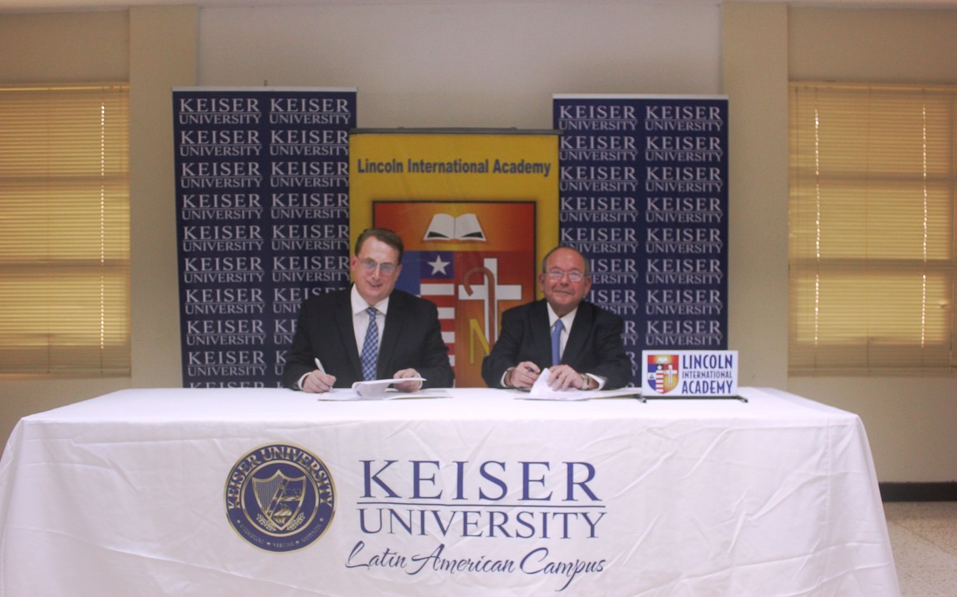

ALIANZA ESTRATÉGICA ENTRE KEISER UNIVERSITY Y
LINCOLN INTERNATIONAL ACADEMY

Keiser University y el Colegio Lincoln firman convenio donde se establecen los términos de una relación de colaboración integral y apoyo mutuo que beneficiará a los estudiantes del Colegio Lincoln y estudiantes de otros colegios bilingües.
Managua, Nicaragua, 12 de agosto de 2015 – Keiser University Campus Latinoamericano y Lincoln International Academy firmaron un convenio marco de cooperación con el propósito de proveer educación superior estadounidense a estudiantes del Colegio Lincoln y potencialmente estudiantes de otros colegios bilingües que desean comenzar su educación universitaria a partir de los últimos grados de secundaria, como parte de sus metas académicas y profesionales.
Este convenio complementa la gama de experiencias educativas exitosas que promueve el Colegio Lincoln para servir mejor a sus estudiantes y tiene como meta fundamental fortalecer a ambas instituciones, las cuales están debidamente acreditadas por la Asociación Sureña de Universidades y Escuelas o SACS por sus siglas en inglés, para responder eficazmente a las necesidades educativas de la región. La acreditación con SACS facilita la transferencia de créditos (materias) de una institución educativa certificada a otra. La certificación regional permite que la institución educativa receptora del mismo estado o de otro pueda evaluar la calidad de la educación impartida en la institución educativa previa y aceptar los créditos del estudiante ingresante y su registro académico. Los estudiantes admitidos a este programa podrán gozar de este beneficio y solicitar la transferencia de los créditos universitarios obtenidos a Keiser University u otras universidades norteamericanas y así optimizar el tiempo de su carrera universitaria resultando en ahorros significativos y mayores beneficios académicos y profesionales.
Como parte del convenio, docentes calificados de Keiser University impartirán cursos universitarios en las instalaciones del Colegio Lincoln a partir de agosto en horarios accesibles a los estudiantes y que no interfieran con la enseñanza del pensum académico del Colegio. Los cursos también estarán disponibles durante el período de vacaciones. La Universidad también otorgará una beca completa a un estudiante ejemplar seleccionado por Colegio Lincoln para ingresar a este programa. Así mismo, el Colegio y la Universidad trabajarán de la mano en una serie de actividades que incluyen pero no se limitan a conferencias, retiros, charlas, visitas, entre otras.
“Esta alianza innovadora ejemplifica los principios que han guiado a Keiser University a lo largo de sus 38 años de brindar educación superior internacionalmente y reafirma su compromiso con la educación superior bilingüe de calidad para contribuir con el desarrollo de la región. Es grato que estrechemos lazos de colaboración con Lincoln International Academy, que goza de un alto prestigio tanto nacional como internacional, porque de esta manera ampliamos los beneficios y ventajas que ofrecen nuestras instituciones”, expresó Mathew Anderson, Presidente de Keiser University Campus Latinoamericano.
Por su parte el Sr. Ramiro Vogel, Presidente del Colegio Lincoln expreso que el Colegio Lincoln siempre busca proveer las mejores oportunidades académicas, los mejores docentes, y las mejores instalaciones y tecnología a sus estudiantes y este programa innovador y la alianza estratégica con Keiser University, una institución innovadora y reconocida en todos los aspectos de la educación universitaria, aumentará las opciones educativas disponibles en Nicaragua al mismo tiempo que promueve la misión y visión del Colegio Lincoln.
Acerca de Keiser University: Keiser University es una institución privada, sin fines de lucro sirviendo a un promedio de 20.000 estudiantes que cursan desde programas de doctorado hasta grados asociados en 18 recintos diferentes, en línea e internacionalmente, y que provee empleo a un personal de 3.500 colaboradores. Keiser University está acreditada por la Comisión de Universidades de la Asociación Sureña de Universidades y Escuelas para la expedición de certificados y diplomas en grados asociados, licenciaturas, especialidades, maestrías y doctorados. Póngase en contacto con la Comisión de Universidades en la siguiente dirección: 1866 Southern Lane, Decatur, Georgia 3033-4097 o llame al: 404-679-4500 para preguntas acerca de la acreditación de Keiser University.

Acerca de Lincoln International Academy (LIA): Lincoln International Academy (LIA), fundado en 1991, es un colegio Católico, privado, bilingüe y mixto, que está al servicio de estudiantes desde preescolar hasta duodécimo grado. LIA es reconocido por su alto nivel académico y por desarrollar estudiantes exitosos que obtienen admisiones y becas a las mejores universidades de los EE.UU., Canadá, América Latina, Europa, y a nivel mundial. LIA promueve una formación Cristo-céntrica, según las enseñanzas de la Iglesia Católica Romana y brinda un ambiente seguro que fomenta la excelencia académica, la integración tecnológica y la educación en virtudes a la vez estimulando a nuestros estudiantes a alcanzar su máximo potencial que los convierta en líderes activos, íntegros y comprometidos con su comunidad.

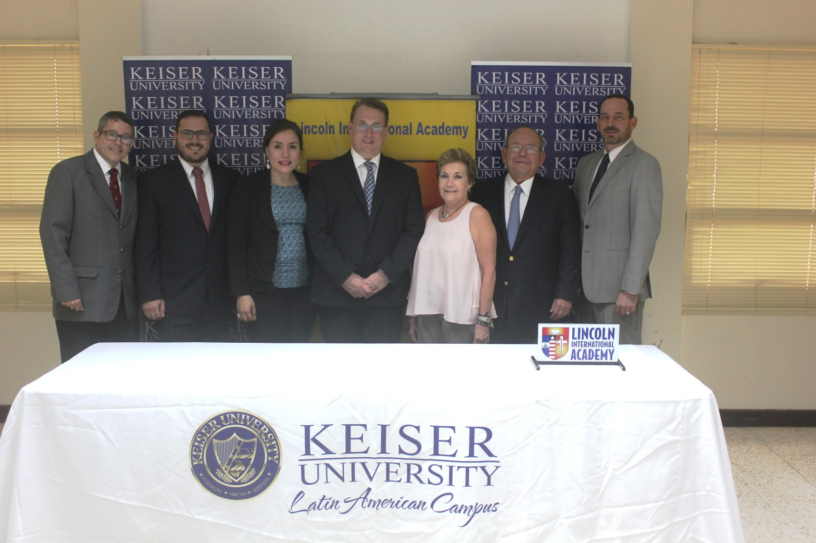

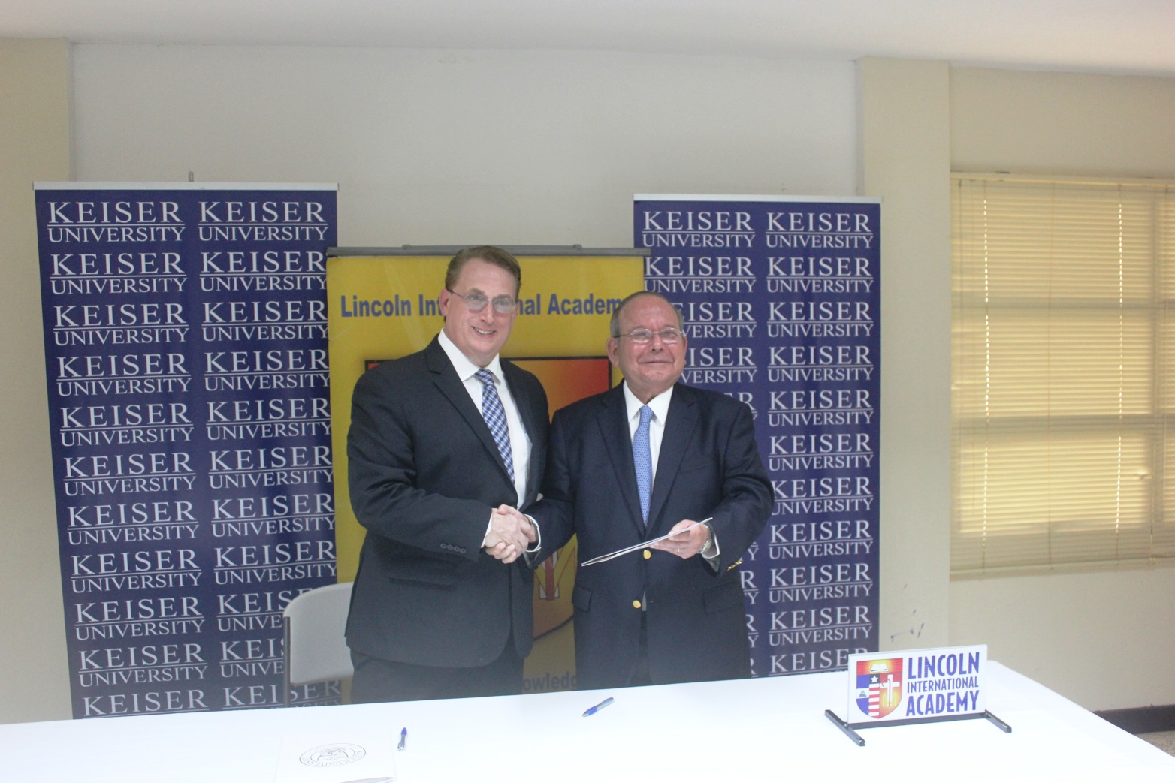

STRATEGIC ALLIANCE BETWEEN KEISER UNIVERSITY AND
LINCOLN INTERNATIONAL ACADEMY

Keiser University and Lincoln International Academy sign an agreement whereby the terms of cooperation and mutual support that will benefit students from Lincoln and students from other bilingual schools are established.

Managua, Nicaragua, August 12, 2015 - Keiser University Latin American Campus and Lincoln International Academy (LIA) signed an agreement of understanding with the purpose of providing U.S. higher education to students from LIA and potentially other bilingual schools who want to start their college education early on, as part of their academic and professional goals.

This agreement complements the range of successful educational experiences promoted by LIA to better serve their students and has as a fundamental goal to strengthen both institutions, which are duly accredited by the Southern Association of Colleges and Schools (SACS), to effectively meet the educational needs of the region. The accreditation facilitates the transfer of credits from an accredited institution to another. Regional accreditation allows the school receiving the credits to evaluate the quality of education imparted in the previous school and the incoming student’s academic records. Students admitted to this program will enjoy this benefit and may request the transfer of college credits earned at Keiser University to Keiser University or other American universities thus optimizing the time spent studying their undergraduate degree and resulting in significant savings and increased academic and professional benefits.

As part of the agreement, qualified Keiser University faculty will teach college courses at LIA’s premises starting in August at times that are accessible to students and do not interfere with the academic curriculum of the school. The courses will also be available during vacation periods. The University will also award a full scholarship to an exemplary student selected by LIA to enter this program. Both parties will work together on a series of activities including but not limited to conferences, retreats, lectures, visits, among others.

"This innovative partnership exemplifies the principles that have guided Keiser University throughout its 38 years of providing higher education internationally and reaffirms its commitment to quality bilingual higher education to contribute to the development of the region. We are grateful and honored for establishing this partnership with Lincoln International Academy; an nationally and internationally renowned institution, because in this way we increase the number of benefits and advantages provided to students by our institutions" said Mathew Anderson, President of Keiser University Latin American Campus.

For his part, Mr. Ramiro Vogel, President of Lincoln International Academy, expressed that LIA always seeks to provide the best educational opportunities, teachers, facilities, and technology to their students and this innovative program and the strategic alliance with Keiser University, an innovative and recognized institution in all aspects of higher education, increases the educational options available in Nicaragua while promoting the mission and vision of LIA.

About Keiser University: Keiser University is accredited by the Southern Association of Colleges and Schools Commission on Colleges to award certificates and degrees at the associate, baccalaureate, masters, specialist, and doctoral levels. Contact the Commission on Colleges at 1866 Southern Lane, Decatur, Georgia 30033-4097 or call 404-679-4500 for questions about the accreditation of Keiser University. Please note: Normal inquiries about Keiser University, such as admission requirements, financial aid, educational programs, etc., should be addressed directly to Keiser University and not to the Commission’s office. The Commission should be contacted only if there is evidence that appears to support an institution’s significant non-compliance with a requirement or standard.
About Lincoln International Academy (LIA): Lincoln International Academy (LIA), founded in 1991, it is a Catholic, private, bilingual and mixed school, which serves students from kindergarten through twelfth grade. LIA is recognized for its high academic standards and for successfully developing students who are admitted and obtain scholarships at the best universities in the U.S., Canada, Latin America, Europe, and worldwide. LIA promotes a Christ-centered training, according to the teachings of the Roman Catholic Church, and provides a safe environment that promotes academic excellence, technological integration and education in virtues while encouraging students to reach their full potential for them to become active, principled, and committed community leaders.

